Jánska Dolina 30.10-2.11.2013

***ČO: program pre skvelé vzťahy a výnimočné manželstvo, alebo umenie navzájom si***

***porozumieť…***



***KDE: Jánska dolina (Liptovský Ján)***

***Alexandrawellnesshotel\*\*\****

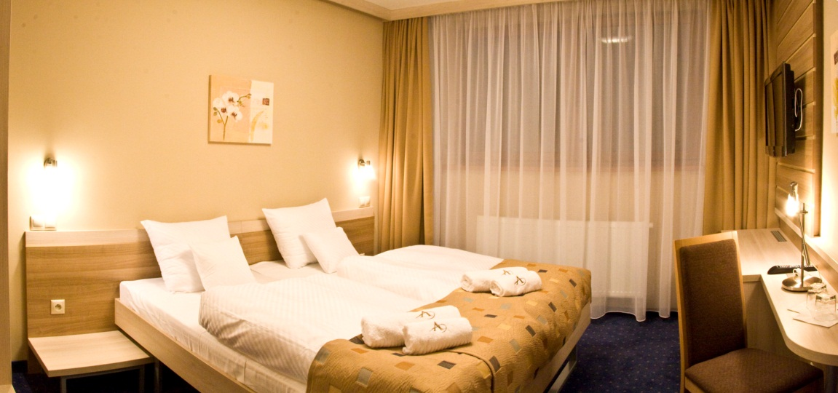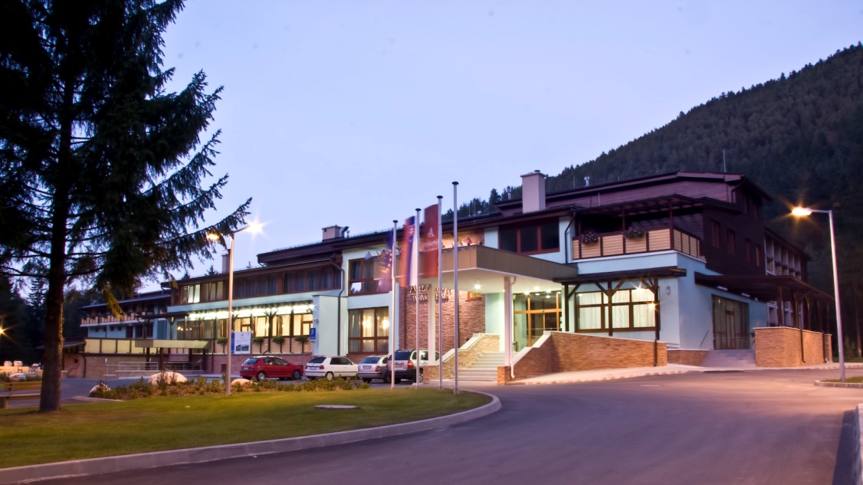

***ZA KOĽKO:***

* ***Dospelí – 90,-€ pobyt so stravou (polpenzia, sobota plná strava)***
* ***dieťa na prístelke 75,-€ pobyt so stravou***
* ***Dospelí nad 99 rokov seniorská zľava 100% ☺***

**Viac najdete na**  ***Alexandrawellnesshotel\*\*\****  (<http://www.awhotel.sk/sk/> ).

**Cena zahrňuje** pobyt s polpenziou, zdarma vstup do bazéna a wellnesu

V rámci hotela majú hostia k dispozícii :

* **parkovisko pred hotelom**
* **WiFi pripojenie**
* **bowlingový bar s 2 dráhami**, (50% zľava na prenájom dráh pre ubytovaných) spoločenský priestor s výhľadom na bazén, biliard.
* **spoločenský priestor** **Herňa** s výhľadom na bazén, s možnosťou zahrať si biliard, či stolný tenis. zdarma
* **procedúry** – individuálne plati si každý sám
* **masáže** – podľa cenníka a aktuálnej zvýhodnenej ponuky
* **wellness** - sauny – fínska, soľná, bylinková, vírivá vaňa, ochladzovací bazén, vodná cesta – masáž nôh, ľadopád, tepidárium, škótske streky, tropický dážď, prívalová sprcha, procedúry a masáže
* **fitness centrum** silové/kondičné
* **kardiocentrum**
* **športová hala, športové ihrisko**
* **kongresová sála**
* **požičovňa horských bicyklov**

***PRE KOHO: Pre každého kto si chce oddýchnuť, prežit niečo zaujímavé, spoznať***

***nových ľudí a kto je presvedčený, že vždy sa je čo naučiť.***

**Bližšie informácie: Adrianka Činčalová 0903907450** [**cincalova.a@renomont.sk**](mailto:cincalova.a@renomont.sk)